微信小程序 免费SSL证书https、TLS版本问题的解决办法
更新时间：2016年12月14日 10:10:38 投稿：lqh 我要评论
这篇文章主要介绍了微信小程序 免费SSL证书https、TLS版本问题的解决办法的相关资料,需要的朋友可以参考下

微信小程序 免费SSL证书https、TLS版本问题的解决办法
微信小程序与第三方服务器通讯的域名5个必要条件
1、一个已备案的域名，不是localhost、也不是127.0.0.1，域名不能加端口
2、加ssl证书，也就是https：//~~~
4、HTTPS 服务器的 TLS 版本支持1.2及以下版本，一般就是1.0、1.1、1.2要同时支持这三个版本，一个也不能少，要不然就会出现下面这种情况
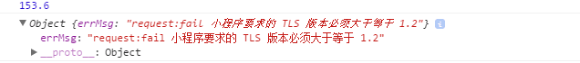
5、微信小程序后台加上合法域名设置（一个月内改的次数是有限的，且行且珍惜）如下图
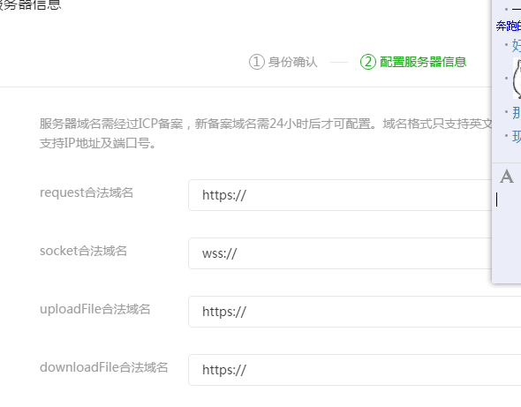
以上5个条件，必需全满足，要不然你手机预览的时候就会发现通讯不了~~~
另外说一下，TLS版本的问题，这个也是很多朋友经常掉的坑，我也掉过，然后直接去微软官网查了一下资料发现
windows服务器系统的2008R2以下都不支持，所以大家xp、20003系统什么的就不用折腾了，没用的~~
发一个windows对TLS版支持的状况图表
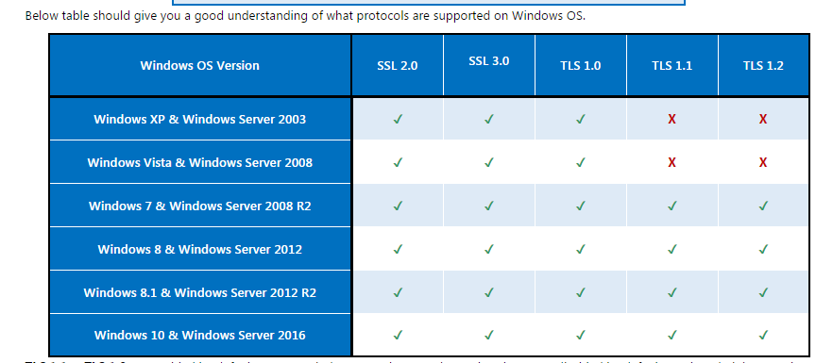
好了，看了这个图大家应该明白 什么系统可以用了~~
另附一个查询版本支持的网站，输入你搭好的服务器然后测试一下（要几分钟时间）
https://www.ssllabs.com/ssltest/index.html
然后下拉可以看到结果，当1.0、1.1、1.2都是yes了就可以用了，如下
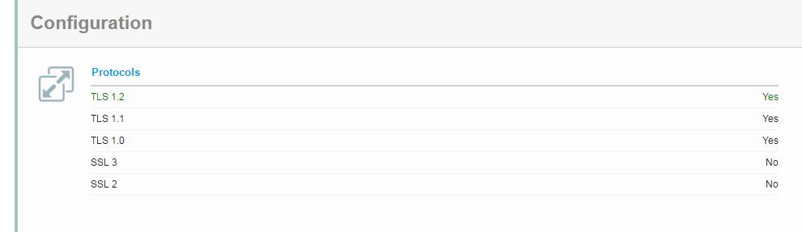
-------------------------------------免费证书问题----------------------------
我知道的就两个
一个startssl，网址https://www.startssl.com/
但startssl我只在2003服务器上面配置成功，但发现03不支持一些TSL版本，换系统2008R2后，死活配置不成功。
另一个就是阿里云的，也就是我正在用的
网址：https://wanwang.aliyun.com/
注册登陆后，要 实名认证
然后点左则，证书服务
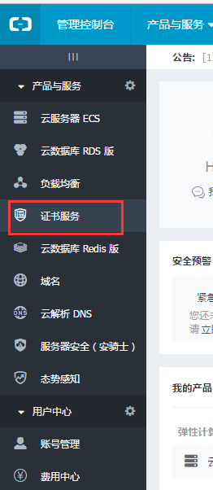
然后点右上则购买证书
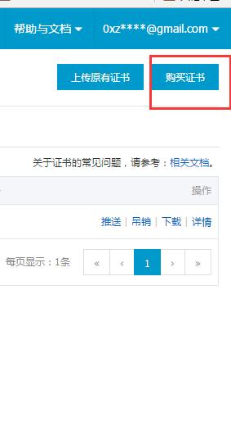
然后选DV免费证书
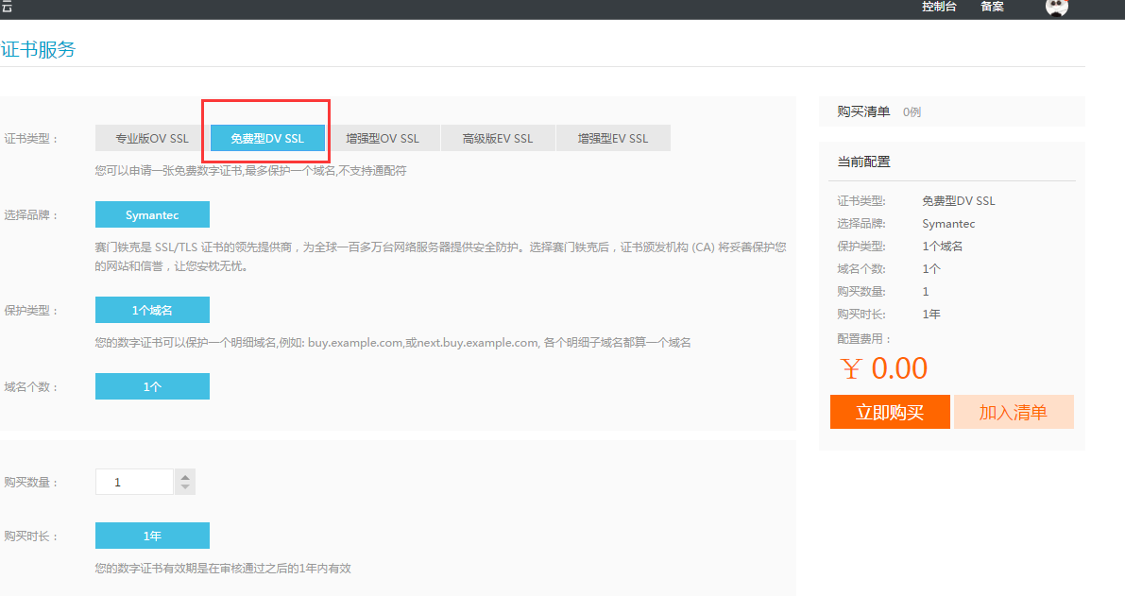
然后写一些资料就可以了
然后回到证书服务（要审几分钟）
点下载
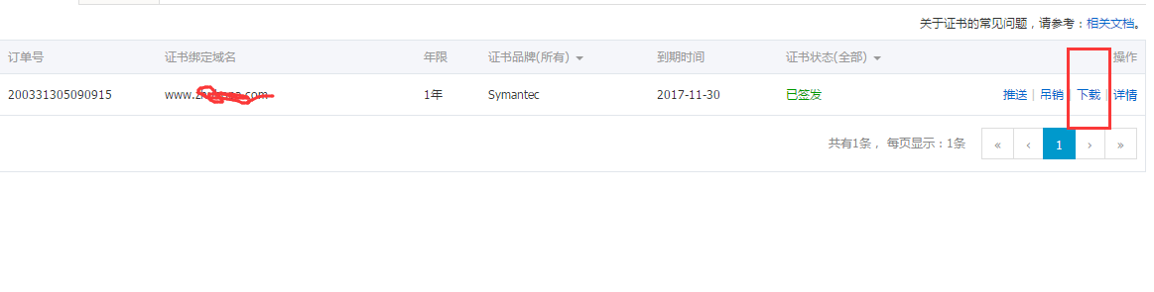
拉到下面，根据你的服务器类型下载相应的证书，按照说明配置就可以了（IIS6就不用搞了，记得上面所说的一些windows系统支持问题）
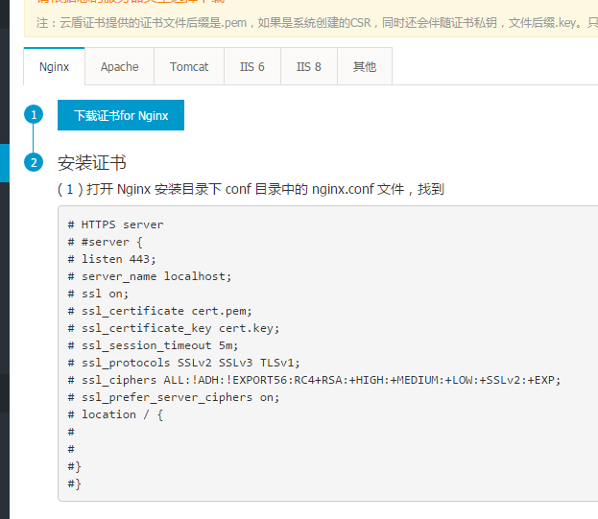
配置好后，不要忘了到这个网站测试一下TLS版本支持，1.0 1.1 1.2都要支持才能用到微信小程序！
https://www.ssllabs.com/ssltest/index.html
感谢阅读，希望能帮助到大家，谢谢大家对本站的支持！

